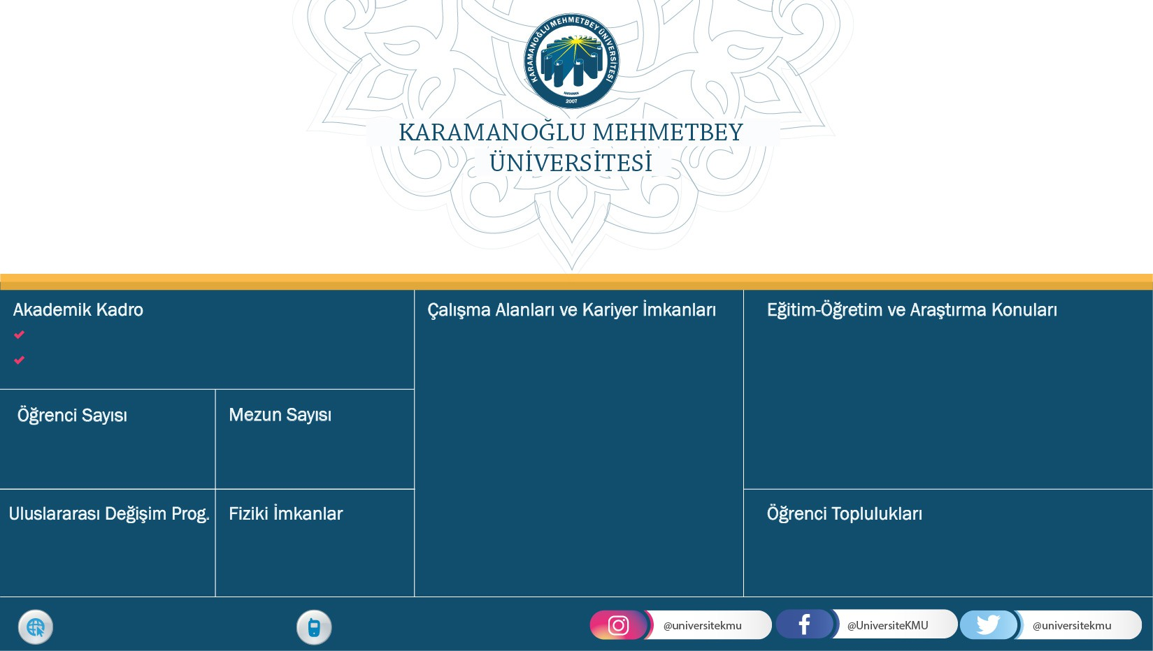

MÜHENDİSLİK FAKÜLTESİ

BİLGİSAYAR MÜHENDİSLİĞİ BÖLÜMÜ

Mezunlar yazılım teknolojisi üreten şirketlerde, büyük şirketlerin bilgi işlem merkezlerinde, bilgisayar teknolojisi üreten/satan şirketlerde, araştırma merkezlerinde, GSM şirketlerinde, bankalarda, sanayi kuruluşlarında, üniversiteler ve kamu kuruluşlarında, yurt içinde ve yurt dışındaki araştırma enstitülerinde farklı kademelerde, yazılım uzmanı, web tasarım uzmanı, veri analisti, kalite kontrol ve test uzmanı, siber güvenlik uzmanı, mobil uygulama geliştirici vb pozisyonlarda Bilgisayar Mühendisi olarak görev alabilirler. Bunların yanında master ve/veya doktora lisansüstü eğitimlerini tamamlayarak akademik kariyer yapabilirler.

Kadrolu Öğretim Elemanı: 11
Bölüm Dışı Görevlendirmeli Öğr. Elemanı: 0

391 160

Var 14 Derslik
9 Amfi
2 Laboratuvar

Algoritma ve Programlama, Veri Yapıları, Nesneye Yönelik Programlama, Veritabanı Yönetimi, Mikrokontrol Tabanlı Sistemler, Bilgisayar Donanımı, Bilgisayar Ağları, Bilgisayar Mimarisi, Yapay Zeka, Veri Madenciliği, İşletim Sistemleri, Görüntü İşleme, Web Programlama

Yapay Zeka Topluluğu
Siber Güvenlik Topluluğu
Google Develops

https://kmu.edu.tr/bilgisayarmuh
0(338) 226 22 00

